QUEUE

Com ele faz um balanceamento de link ou controle do link distribuindo para todos os usuarios por igual ou compensando a velocidade de banda, ou seja, da pra definir uma velocidade maxima para o que você esta marcando ou balancear o link entre os usuarios.

Balancear link: você estipula o maximo de velocidade de **download e upload** e divide para uma quantia de usuario.

Ex: limite de 10M para 2 usuarios, cada usuario usara 5 megas, porem se um deles estiver usando 2 megas o outro tera disponivel para uso 8 megas para poder usar. E se tiver 10M para 5 pessoas, cada usuario tera uma velocidade de 2M, ou seja distribui de forma igualitaria para todos os usuarios.

**ABA GENERAL**

Nela faz somente o controle total do link ou seja, você define o maximo de velocidade que tem para destribuir. Define a velocidade maxima de download e upload do link.

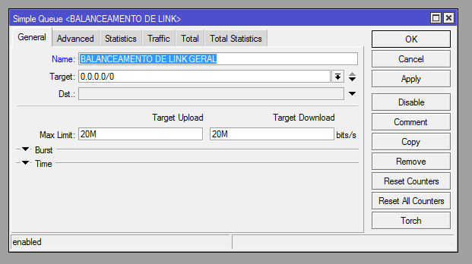

**NAME:** NOME ALEATORIO PARA ESCOLHER ( PODE COLOCAR QUALQUER NOME QUE QUISER)

**TARGET:** AQUI SELECIONA TODA A REDE OU UM IP ESPECÍFICO OU INTERFACES, BRIDGE, RANGE DE IP OU IP DE ROTEADOR ESPECÍFICO QUE VOCE QUER MARCAR PARA CONTROLAR A VELOCIDADE QUE FOR ATRIBUIDA EM **MAX LIMIT**.

Obs: colocando o endereço ip em TARGET **0.0.0.0/0** você marca **TUDO** ou seja Toda a rede será limitada a velocidade que for atribuida em **MAX LIMIT**.

**DST:** AQUI VOCÊ MARCA UM DESTINO DE IP NO QUAL TUDO QUE FOR EM DESTINO A ESTE IP TERA UM LIMITE.

**MAX LIMIT:** VOCÊ DEFINE O LIMITE MAXIMO DE DOWNLOAD (RX) E UPLOAD (TX)

TIME: VOCÊ DEFINE O HORARIO INICIAL E FINAL E OS DIAS EM QUE VOCE QUER QUE O IP ESPECÍFICO VAI ULTILIZAR DE VELOCIDADE.

EX: DAS 08:00 AS 15:00 DE SEG A QUARTA O IP 192.168.0.1 VAI SER LIMITADO EM 10 MEGAS. APÓS PASSAR DO HORARIO SE NÃO ESTIVER OUTRA REGRA PARA VELOCIDADE ELE IRA VOLTAR A VELOCIDADE NORMAL.

ABA ADVANCED

NELA VOCE ULTILIZA SOMENTE O **QUEUE TYPE** PARA SELECIONAR O **PCQ UPLOAD DEFALT E PCQ DOWNLOAD DEFALT.** ESTANDO SELECIONADO AS 2 OPÇOES EM **QUEUE TYPE** ELE FAZ A DIVISÃO DO LINK E O BALANCEAMENTO PARA TODOS OS USUARIOS.

EX: MAX LIMITE E 20 MEGAS ( LIMITE TOTAL DE NET DEFINIDO EM GENERAL) PARA 2 USUARIOS, AMBOS TERÃO DISPONIVEL PARA USAR 20 MEGAS, PORÉM SE UM DELES NO MOMENTO ESTIVER USANDO POUCA VELOCIDADE DE 2 MEGAS O OUTRO USUARIO TEM DISPONIVEL PARA USAR 18 MEGAS, E ISSO FICA SENDO CALCULADO O TEMPO TODO. QUANDO UM USUARIO ESTA PRECISANDO DE MAIS VELOCIDADE ELE TIRA DE QUEM NÃO ESTA USANDO E COMPLETA A VELOCIDADE PRO OUTRO.

SE TIVER 10 USUARIOS ELE DIVIDIRA PARA OS 10 OU MAIS E VAI CALCULANDO E BALANCEANDO O USO DO LINK PARA TODOS OS USUARIOS.

